Рациональное питание – как основной фактор здорового образа жизни
Рациональное питание следует рассматривать как одну из главных составных частей здорового образа жизни, как один из факторов продления активного периода жизнедеятельности.
- Семь факторов здорового образа жизни
- Рациональное питание:
- пища, сбалансированная по макро- и микроэлементам;
- правильный баланс в рационе питания растительной и животной пищи, необходимость пищевых волокон;
- регулярность и своевременность питания;
- восполнение недостатка макро- и микронутриентов с помощью СПП и БАД;
- умеренность в питании.
- Высокая двигательная активность:
- подвижные, спортивные игры; спортивные секции, аэробика;
- активный отдых, прогулки и ближний туризм;
- утренняя гигиеническая гимнастика;
- дыхательная гимнастика.
- Благоприятный психоэмоциональный климат:
- наличие нравственных ценностей в обществе;
- рациональная организация рабочего и свободного времени, полноценный отдых;
- Снижение влияния неблагоприятных факторов жизни:
- правильный выбор продуктов питания;
- бытовые средств очистки воды и воздуха;
- выведение из организма различных токсинов, солей тяжелых металлов;
- Повышение защитных сил своего организма:
- Закаливание: солнечные ванны, водные процедуры, воздушные процедуры, сауна, комплексное влияние;
- массаж;
- физические тренировки;
- прогулки на природе;
- Преодоление вредных привычек:
- алкоголизм;
- наркомания, токсикомания;
- курение;
- азартные и компьютерные игры.
Суть рационального питания составляют три основных принципа:
1) равновесие между энергией, поступающей с пищей, и энергией, расходуемой человеком в процессе жизнедеятельности;
2) удовлетворение потребности организма в определенном количестве, качественном составе и соотношении пищевых веществ;
3) соблюдение режима "завтрак, обед, ужин" и сезонных особенностей.
Для трапезы следует выделять отдельное время и внимание. Чтобы питание было полноценным и насыщенным. Завтрак не должен быть плотным. И необязательно набрасываться с утра на еду, только потому что так принято, особенно если нет аппетита. Отсутствие голода с утра - вполне естественное явление. Обед и ужин могут быть плотными, только ужинать следует за 1-3 часа до сна. Чем плотнее ужин, тем заранее он должен быть до сна.
Правильное здоровое питание – это также профилактика заболеваний. Тому, кто ведет здоровый образ жизни и правильно питается, не страшны ни погодные «катаклизмы», ни болезни, ни вирусы. Такие люди всегда бодрые, активные, более выносливые и жизнерадостные, дольше живут.
Придерживаться здорового питания очень просто. Для этого надо:
• научиться правильно готовить пищу;
• соблюдать несколько простых правил питания;
• употреблять в пищу только свежие здоровые продукты питания.
Стоит также всегда обращать свое внимание на свежесть продуктов. Многие продукты при неправильном хранении и обращении подвергаться достаточно быстрой порче и в этих случаях представлять определенную опасность для здоровья человека. Чаще всего порчу (гниение, плесневение, образование ядовитых веществ) вызывают обитающие в окружающей среде микроорганизмы, иногда даже патогенные организмы - виновники инфекционных болезней. В ряде случаев эта порча связана с изменением внешнего вида и химического состава продуктов, частичным высыханием, окислением и другими процессами. Поэтому даже полезные продукты, не первой свежести, могут принести только вред, а не напитать организм энергией и необходимыми
веществами.
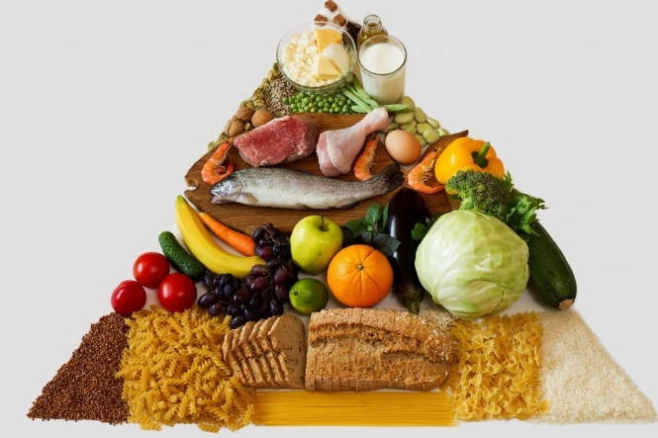
Любая живая клетка в процессе жизнедеятельности нуждается в восполнении входящих в состав материалов. Для поддержания здорового образа жизни необходимо, чтобы траты целиком покрывались пищей. Совершенно естественно, что безупречное питание человека должно включать компоненты, которые входят в состав его организма, т.е. белки, жиры, углеводы, витамины, минералы и воду. Так как расход этих материалов зависит от ряда факторов: возраста, облика труда, окружающей среды и состояния самого человека, то необходимо иметь представление о значении отдельных материалов и потребности в них для безупречного питания и здорового образа жизни.
- Роль белка в правильном питании
В состав живого организма, отдельный его клетки входит белок. Без белка невозможна жизнь. В состав питания человека входят различные продукты живой и неживой природы, которые и являются родником белка. Так, известны белки мяса, яйца, рыбы. Это белки животного происхождения; их определяют наиболее выгодными для организма или, как принято говорить, полноценными белками. Крупы, хлеб, овощи, картофель и другие продукты неживой природы тоже содержат белки, которые также важны в безупречном питании ведущего здоровый образ жизни человека. Белки - сложные материалы; от жиров и углеводов они отличаются тем, что в их состав входит азот. Заменить их ничего не может. Аминокислоты растительных белков не похожи на белки нашего тела, но создавая смесь растительных и животных белков в продукте получают белки, удовлетворяющие потребностям организма. Отсюда правило: чем больше всевозможных продуктов в питании человека, тем вероятнее, что он получит с пищей белки достаточно высокого качества.
- Роль жиров в правильном питании
Белок служит строительным материалом клетки; но в ее состав входят также жиры и углеводы, которые также участвуют в обмене. В организме живых существ происходит окисление материалов, или, как принято говорить, горение. Оно обеспечивает человека жизненной энергией. "Бензином" для человеческого движка служат углеводы и жиры, а также и белки. Химический состав их тел изменялся; в их тканях было гораздо меньше фосфорсодержащих материалов, имеющих большое значение для нервной системы. Молочные жиры, которые являются частью молока и молочных продуктов - масло, сливки, сметана, и также жир, который является частью желтка, являются самыми ценными; они содержат некоторые важные для организма витамины. Но также и другие жиры как, например, растительные жиры покрывают потребности человека, будучи энергопоставщиками. Жиры по калорийности в два с лишним раза выше чем белки и углеводы. Так, известно, что при сгорании 1 г белка или 1 г углеводов образуется 4,1 большой калории, а при сгорании 1 г жиров - 9,3.
Жиры по структуре - довольно трудные материалы. В пищеварительном канале их подвергают действию пищеварительного сока и распаду на более простые материалы. Раскол жиров происходит в тонком кишечнике под влиянием ферментов сока поджелудочной железы и кишечного сока с помощью желчи. Желчь из печени пребывает в желчный пузырь, оттуда через каналы в кишечник. Желчь обеспечивает распад жиров до продуктов их всасывания.
- Роль углеводов в правильном питании
Источники углеводов - растительные продукты: хлеб, крупа, картофель, овощи, ягоды. Из продуктов животных только в молоке есть молочный сахар. Пищевые продукты содержат различные углеводы: так, крупа, картофель содержит крахмал, трудный материал разлагаемый только пищеварительным соком. Во фруктах, ягодах и в небольшом количестве в овощах углеводы содержатся в форме различного Сахара - фруктовый сахар, сахар свекловичный, сахар тростника, глюкоза, и т.д. Эти материалы растворимы в воде.
И те, и другие углеводы - и крахмалы, и сахар - хорошее топливо для организма. Различие состоит в том, что сахар быстро усваивается, в то время как крахмал должен быть переработан предварительно в пищеварительном канале на более простые элементы, что занимает определенное время. Это определяет их особенности и необходимость в питании.
- Роль витаминов в правильном питании
Еще в древние времена поняли, что во время длинного плавания в морях, в местах заключений и при плохих урожаях часто имели место многочисленные заболевания неизвестной природы. Приняли, что они вызваны микробами или использованием в пище испорченных продуктов. Последнее объяснение могло быть верным, потому что при переходе к безупречной пище с новыми продуктами болезни быстро исчезали. Последующие исследования ученых позволили сделать заключение, что в продуктах кроме уже известных материалов - белков, жиров, углеводов и минеральных солей, имеются небольшие дозы материалов, необходимых для жизни, названных витаминами.
- Роль минеральных веществ в правильном питании
Минералы так же как другие материалы, которые являются частью нашего тела, непрерывно тратятся организмом. Если пища человека насыщенна различными продуктами в ней достаточно необходимых минеральных веществ, недостаток которых вызывает сбои в работе органов и систем.
- Роль воды в правильном питании
Любая живая клетка, любой живой организм не может существовать без воды. Вода - часть тканей человеческого тела. Кровь содержит приблизительно 80 % воды. Основные процессы, продолжающиеся в организме, связаны с водным присутствием, с растворением материалами в ней. Известно, что человек может существовать долгое время (месяц и больше) без пищи, но в отсутствие воды погибает через несколько дней.
Было установлено, что в целом количество воды, полученной человеком с едой и питьем, является в среднем равными 2-2,5 литра. Превышение нормы пробуждает усиленную работу сердца и почек; кроме того, минеральные вещества и некоторые витамины удаляются с водой. Поэтому не использовать воды больше, чем это необходимо для организма.

Правила и принципы полезного питания
Вся необходимая энергия для жизнедеятельности человека поступает из пищи. Энерготраты человека складываются из расхода энергии на работу внутренних органов, течение обменных процессов, поддержание температуры тела на постоянном уровне и мышечную деятельность.
В природе нет продуктов, которые содержали бы все необходимые человеку пищевые вещества. Поэтому в питании необходимо использовать комбинации разных продуктов.
Пищевой рацион должен соответствовать следующим требованиям:
1) энергетическая ценность рациона должна покрывать энерготраты организма;
2) количество сбалансированных между собой пищевых (питательных) веществ должно быть оптимальным;
3) обязательна хорошая усвояемость пищи, что зависит от ее состава и способа приготовления;
4) пища должна иметь высокие органолептические свойства (внешний вид, консистенцию, вкус, запах, цвет, температуру), что влияет на аппетит и усвояемость;
5) надо стремиться к разнообразию пищи за счет широкого ассортимента продуктов и различных способов их кулинарной обработки;
6) необходимо добиваться (путем выбора оптимального состава, объема, совершенства кулинарной обработки) способности пищи создавать чувство насыщения;
7) следует строго соблюдать санитарно-эпидемическую безупречность и безвредность пищи.
В процессе всей своей жизни необходимо руководствоваться следующими правилами режима рационального питания:
- 4-разовое питание (завтрак, обед, ужин, стакан кефира перед сном); одно- или двухразовое питание опасно для здоровья (угроза инфаркта миокарда, острого панкреатита);
- исключение еды в промежутках между основными приемами пищи;
- время между завтраком и обедом, обедом и ужином должно составлять 5—6 ч, а интервал между ужином и началом сна 3—4 ч;
- набор продуктов при каждом приеме пищи должен предусматривать оптимальное соотношение всех необходимых питательных веществ, здоровый человек за завтраком и обедом должен получать более 2/3 общего количества калорий суточного рациона, а за ужином — менее 1/3;
- прием пищи в строго установленные часы; фактор времени играет большую роль в формировании условно рефлекторных реакций (выделение слюны, желудочного сока); организм как бы ведет подготовку к приему и перевариванию пищи;
- тщательное, неторопливое пережевывание пищи (хорошее состояние зубов);
- последний прием пищи (не позднее, чем за 1.5—2 ч до сна) должен включать только малокалорийные продукты (молоко, кисломолочные напитки, фрукты, соки); запрещаются жареные блюда, продукты, богатые жирами, грубой клетчаткой, специями, поваренной солью;
- чистота, уют столовой, хорошая сервировка стола; исключение факторов, отвлекающих от еды (разговоры, радио, телевидение, чтение и др.). Очень желательна красивая сервировка стола. Подходите к трапезе, как к празднику. В случае, если Вы станете придерживаться правил разумного питания, результатом может стать Ваша долгая жизнь.
Современные достижения науки свидетельствуют о том, что путем изменения характера и режима питания можно положительно влиять на обмен веществ, приспособительные возможности организма и, следовательно, оказать благоприятное воздействие на темп и направленность процессов старения. Нерациональное питание и нарушения его режима — важные источники различных заболеваний.
Заключение
Следуйте следующим правилам здорового питания и будете чувствовать себя прекрасно и Помните, что невыполнение правил режима рационального питания — одна из главных причин развития заболеваний пищеварительных органов (язвенная болезнь, хронический гастрит, колит и др.)!
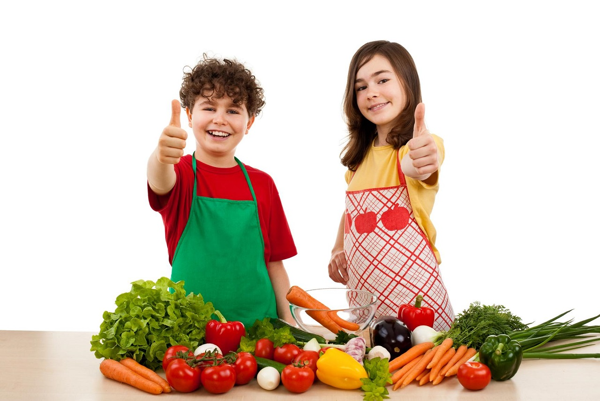

Материал использован с сайта: https://www.bestreferat.ru

